### 敏捷冲刺——alpha阶段 Day02

每天举行站立式会议，讨论项目每个成员的昨天进展、存在问题、今天安排。

情况简述

|  |  |
| --- | --- |
| Alpha阶段Day02 | |
| 敏捷开发周期 | 2024.4.28-2024.5.4 |
| 站立会议时间地点 | 2024.4.29 宿舍 |
| 参与人员 | 全组成员 |
| 会议基本内容 | 主要是对今天完成任务的总结和对进度的掌握，规划明天的计划。 |
| 讨论时长 | 20min |
| 其他 | 无 |

（3）要求：团队在冲刺的七天内，**每天发布一篇冲刺报告**，共七篇：

1. 提供当天站立式会议照片一张。

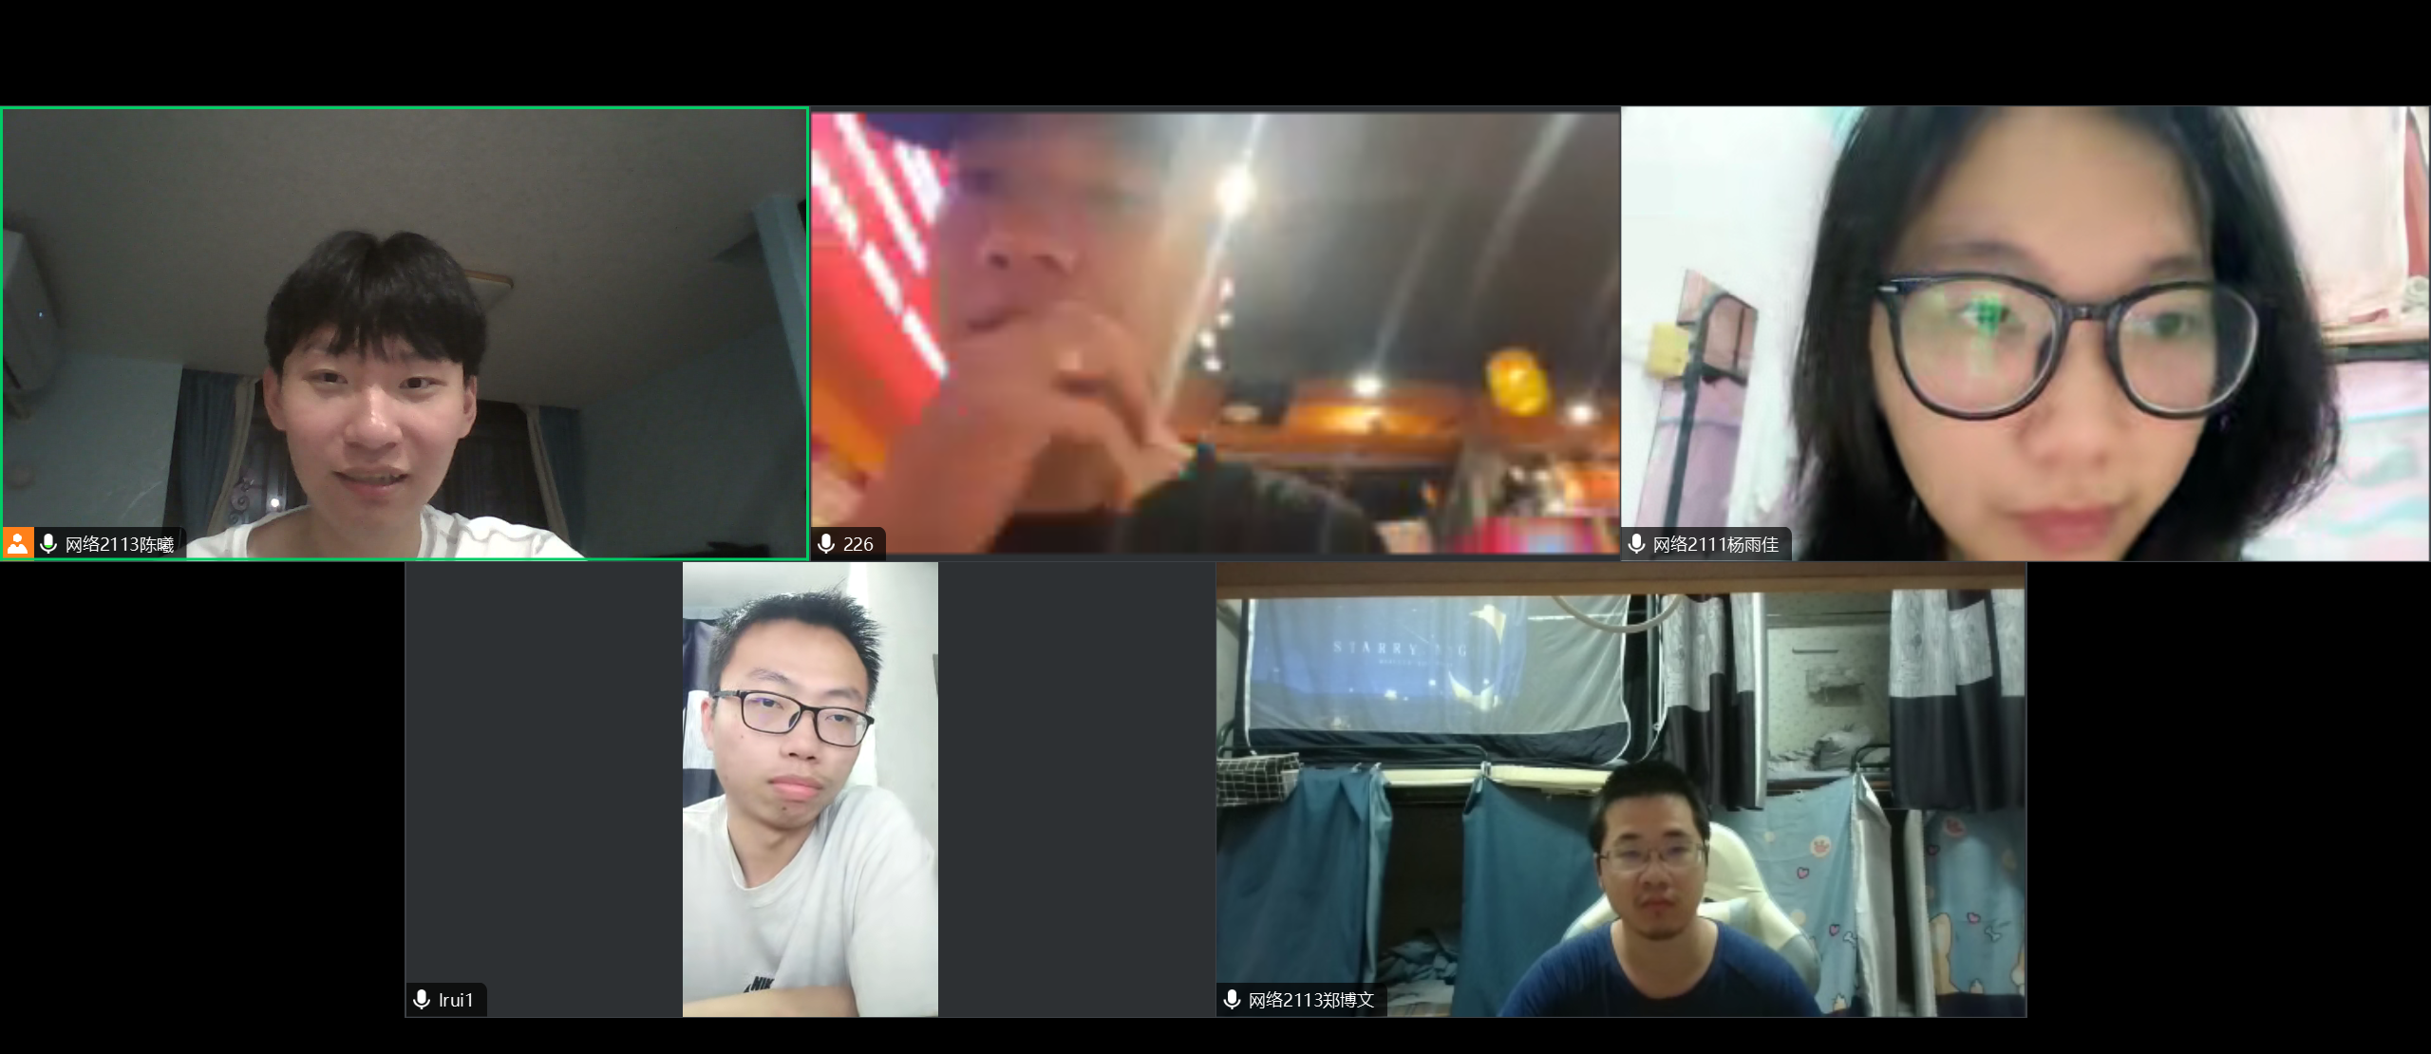

1. 每个人的工作 （有work item 的ID），并将其记录在码云（Github）项目管理中：

任务进度：今天是我们alpha阶段冲刺的第二天

|  |  |  |  |
| --- | --- | --- | --- |
| 成员 | 今天完成的任务 | 遇到的困难 | 明天计划做什么 |
| 陈曦 | 1. 登录功能的后端代码编写和一些异常逻辑处理，增加一些安全设置。 2. 使用postman测试接口，中间键引入。 | 1. 插入中间键有一些版本号和SpringCloud版本不相容，不生效。 | 1. 登录操作前后端互调。 2. 编写注册功能后端逻辑代码。 |
| 杨雨佳 | 1、学习如何合理的分配任务。  2、根据各成员的角色进行细化的任务分配。 | 有些组员进度较快，有些组员进度较慢，对任务进度的掌握不够充分，导致整体的进度有些混乱 | 1、主动和组员进行询问，把握各个任务进度  2、整理总结近期已完成的任务 |
| 李睿 | 学习常见的分类模型  学习卷积神经网络 | pytorch如何导入自定义数据集 | 寻找pytorch导入自定义数据集的方法 |
| 郑博文 | 搜索市场上其他较为成熟的产品，参考其前端界面设计 | 1. 各个产品之间对功能的需求、设计、产品路线等并不完全相同，界面设计存在较多出入，需要甄别参考并提取我们需要的内容 | 总结产品设计，参考并学习前端制作 |
| 范兴宇 | 1. 继续练习git操作，跟上大家进度 2. 学习项目测试的相关知识 | 好久不接触代码了，看到这么庞大的代码量还是有点恐惧。 | 学习postman测试工具对功能进行调试。 |

1. 发布项目燃尽图；

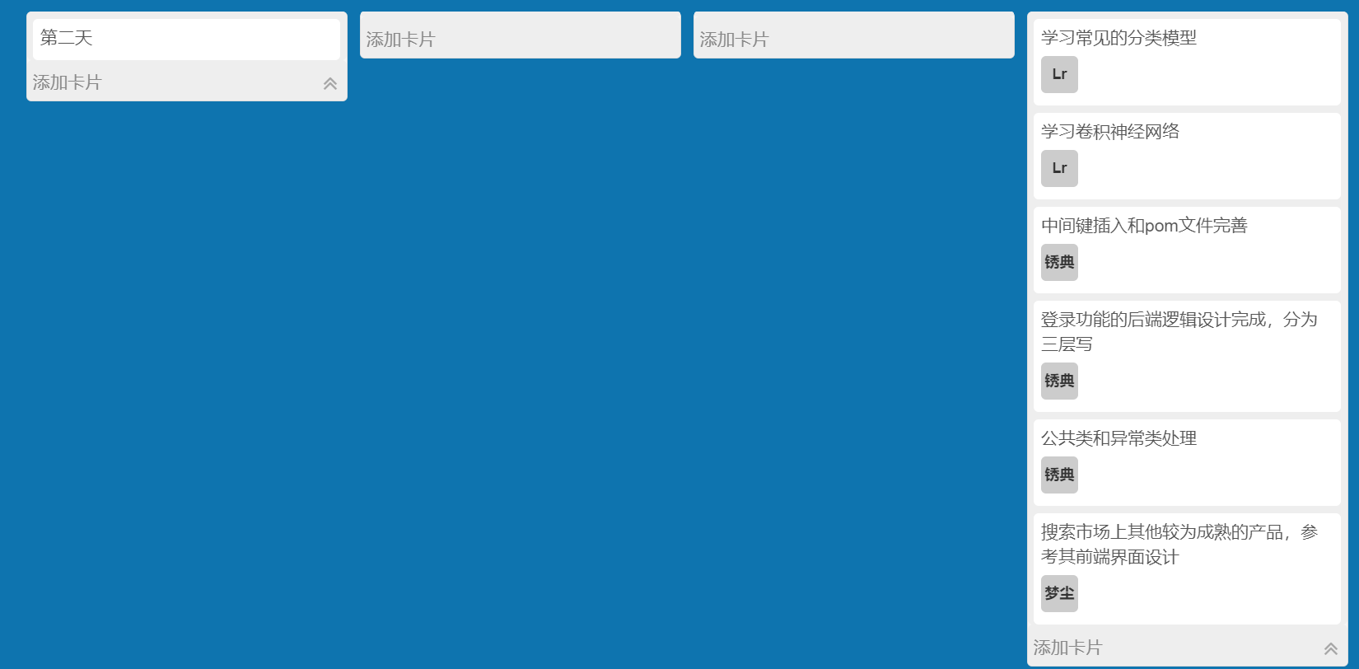

按任务卡片数统计：

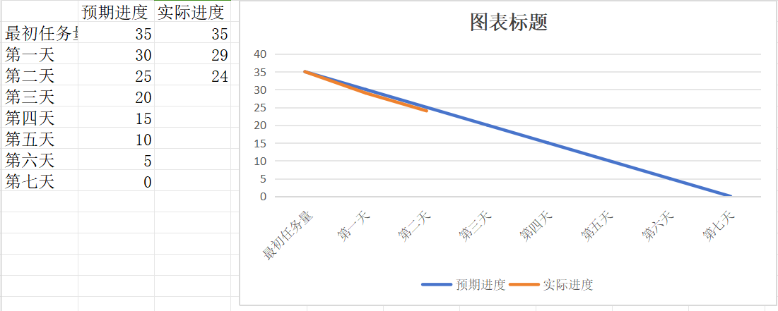

1. 每人的代码/文档签入记录：

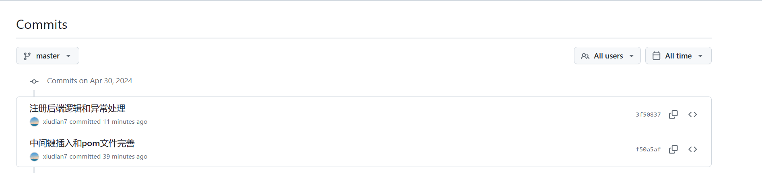

1. 适当的项目程序／模块的最新（运行）截图。

因为还没和前端进行联调，所以先展示一些后端代码

展示：

Login逻辑处理核心代码

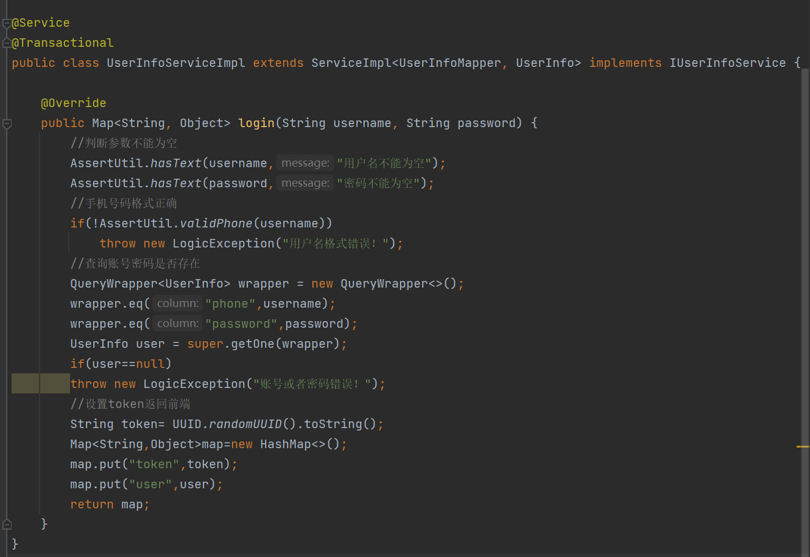

判断用户参数是否正确

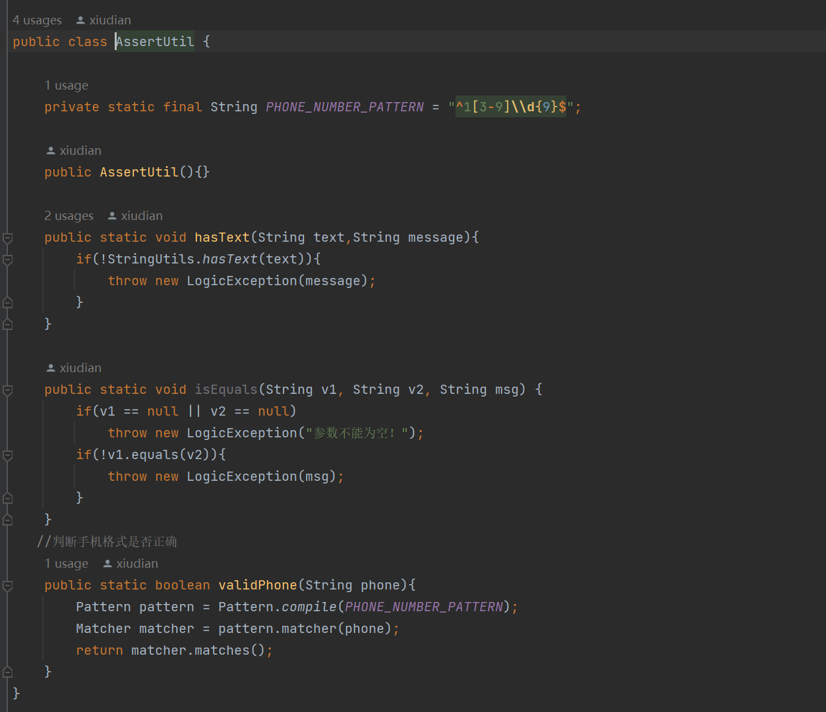

一些开发标识

